**Київський національний університет імені Тараса Шевченка**

**Факультет радіофізики, електроніки та компютерних систем**

Лабораторна робота №2

Арифметичні операції над двійковими числами

Виконав студент

3 курсу СА-КІ

Глушко Гліб

**Алгоритм Бута**

00 – NOP

10 – SUB

11 – NOP

01 – ADD

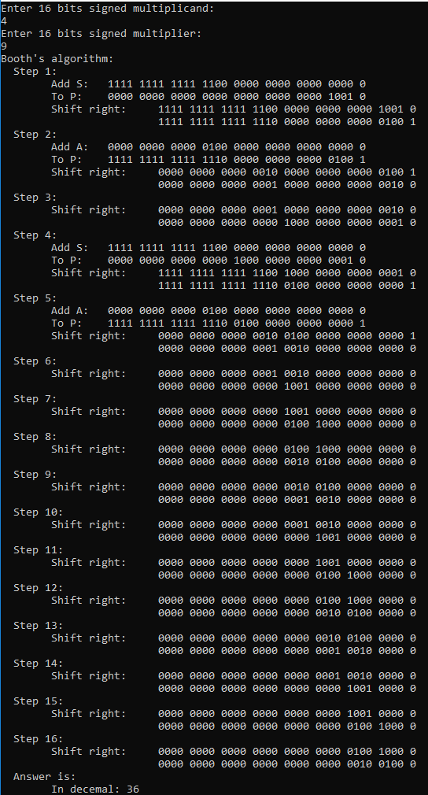



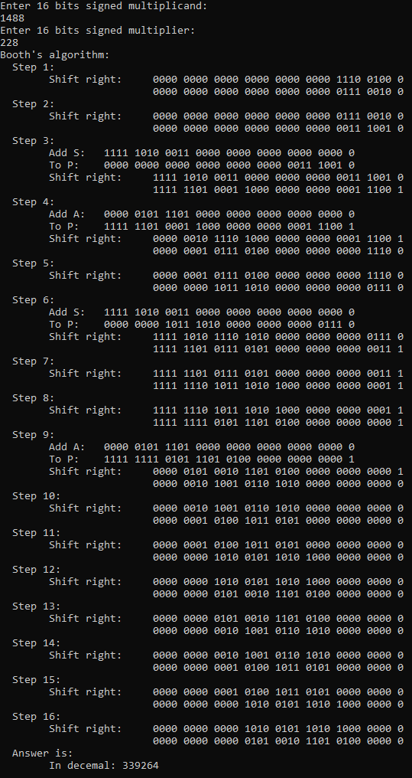

### **Частка та залишок в одному регістрі**

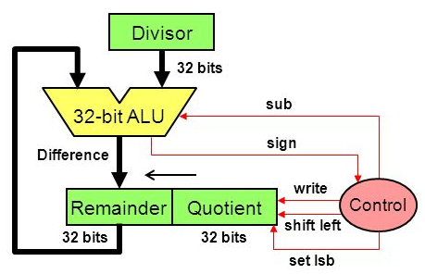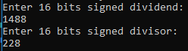

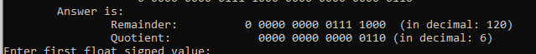

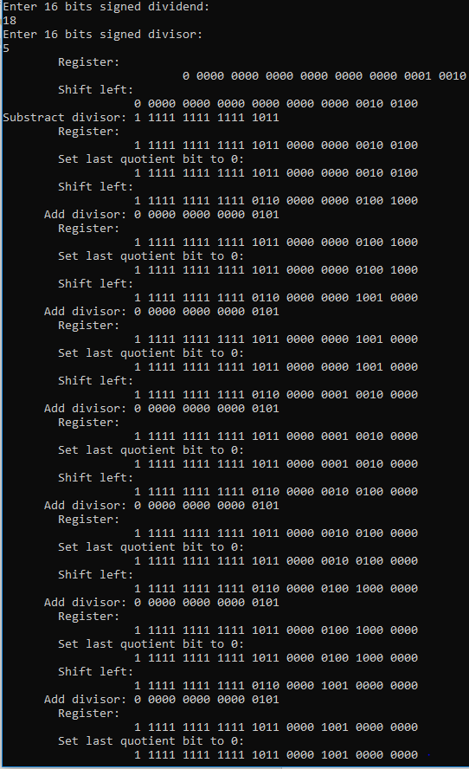

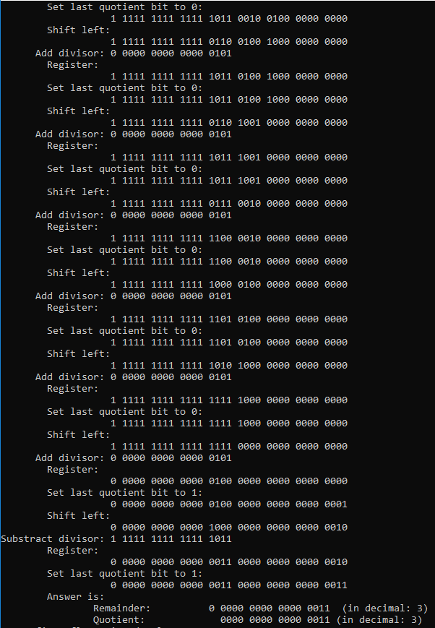

## **Робота з IEEE 754 Floating Point (Представити лише ключові кроки при виконанні операцій)**

## **Додавання**

* 1. Align binary points
  2. Add significands
  3. Normalize result

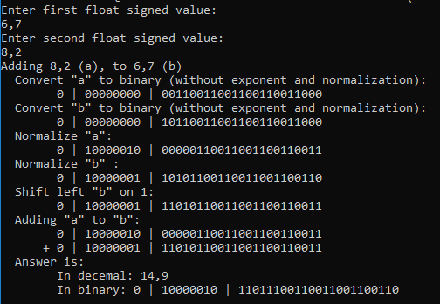

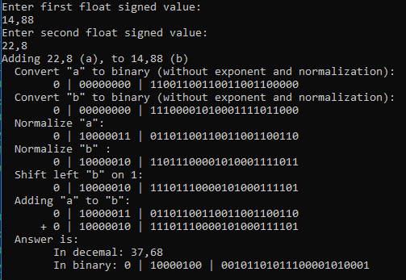

Висновок: Під час лабораторної работи, було досліджено і реалізовано алгортим Бута, ділення, частка і залишок в одному регістрі та додавання дробових чисел.

<https://github.com/GlebGlushko/CompSys.git>